А ВЫ – РОТАРИАНЕЦ?
Герберт Лау, историк Ротари, Китай
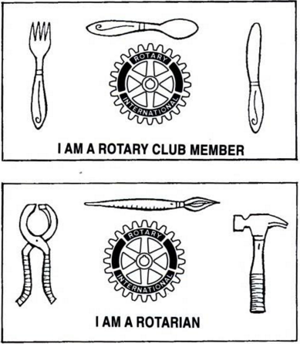
По моим представлениям, существует 2 типа людей в Ротари клубах во всём мире. Люди первого типа ходят на заседания клуба, платят взносы, слушают, какие имеются программы в Ротари, жертвуют деньги на конкретные проекты, а затем, на целую неделю, забывают о Ротари.
Второй тип людей тоже посещает заседания клуба, и платит взносы. Однако эти люди очень отличаются от первого типа людей. У них отношение к тому, чем они занимаются, совсем другое: они всегда несут в себе открытые возможности сделать что-то для других людей. Люди этого типа живут мыслями и делами Ротари каждый день.
А вы знаете, к какому типу людей относитесь Вы?
Когда мы надеваем и постоянно носим значок, изображающий колесо Ротари, этим мы всем хотим сказать, что Ротарианцы – люди надёжные, верные, которые всегда готовы протянуть вам руку помощи. Они дают больше, чем берут: такие люди всегда готовы к тому, что их поступки другие люди будут судить, исходя из той пользы, которую они принесли. Чем же занимаются Ротарианцы, чтобы сделать жизнь других людей лучше? Например, в Монголии корейские и местные, монгольские Ротарианцы и Ротарактовцы объединились, чтобы посадить деревья “Великой стены” с целью “сохранить Монголию зелёной” и таким образом предотвратить дальнейшую деградацию степей, не дать им превратиться в пустыню. В Австралии Ротарианцы помогают красить дома людям, которые не в состоянии сделать это самостоятельно. Целые группы Ротарианцев - стоматологов из Тайваня едут волонтёрами в другие далёкие страны, чтобы бесплатно лечить зубы детям-сиротам в детских домах.
Быть Ротарианцем – значит всегда предоставлять все услуги самого лучшего качества. Вы, конечно же, знаете, что компании, дорожащие своей высокой репутацией, всегда гарантируют высокое качество своей продукции. Они считают себя обязанными предлагать товары высокого качества своим покупателям. Как Ротарианцы, мы тоже обязаны заслужить уважение там, где мы живём. Это можно добиться своей готовностью служения, своей самоотдачей, когда вы даёте больше, чем берёте и когда вы приносите пользу. Наша репутация зависит от качества предлагаемого нами служения.
Реальная работа помогает строить мосты, которые сокращают разрыв и снимают конфликты между поколениями. Практическая работа всегда привлекает молодёжь в Ротари. Им очень нравится живая среда совместной работы покраски дома или присмотра за детьми хотя бы в течение одного дня. Старшее поколение тоже понимает, что поработать руками будет означать для них активный труд, приносящий радость и удовлетворение от работы в Ротари.
Реальная работа также сокращает расстояния между клубами, одни из которых могут предложить существенную финансовую поддержку на проекты, которую другие клубы с меньшим финансовым достатком внести не смогут. Даже если у клуба ограничены финансовые возможности бюджета, тем не менее, ничто не сможет помешать Ротарианцам принимать самое активное участие в работе над проектом благодаря своему практическому участию.
Спросите себя сегодня: я член Ротари клуба, или я Ротарианец?
Хочу надеяться, что каждый из Вас сможет ответить на этот вопрос только однозначно: Я –
РОТАРИНЕЦ!
По просьбе автора Герберта Лау (Herbert Lau)
Перевод статьи сделала Евгения Терехова

